**ZASŁYSZANE - PRZECZYTANE**

**O księdze i sądzie**

Pewien człowiek prosząc Boga o dar świętości otrzymał od Niego Księgę, w której stało czarno na białym, jak należy żyć, aby osiągnąć zbawienie wieczne. Człowiek ucieszył się niezwykły podarkiem. W drodze powrotnej rozważał już poszczególne etapy studiowania i realizacji wytycznych. W tym zamyśleniu wpadł w zasadzkę ognia, z której ledwo uszedł z życiem. Oczywiście, że w wypadku postradał także drogocenną Księgę. Długo opłakiwał stratę i nie mógł pogodzić się z zaistniałym faktem, aż przypomniał sobie, że przy wręczaniu owej Księgi powiedziano mu, ze zawiera ona rzeczy najlepsze i najgłębsze. Uświadomiwszy sobie to, postanowił tak żyć, jakby Księga ta była codziennym jego drogowskazem. Może choć w ten sposób wyrównam brak – powiedział sobie w duszy. I poszedł w codzienność, niosąc wszystkim wkoło dobro i pojednanie. Kiedy umarł i stanął przed Bożym Majestatem, usłyszał zaraz sakramentalne pytanie: - Coś zrobił w życiu dla Pana Boga? Człowiek nasz zawstydził się swojej nieporadności, spuścił głowę i wolno wystękał swoje wykręty: - Panie, Księga, którą mi dałeś, padła zaraz łupem ognia. Nie miałem więc żadnych wskazówek, nie wiedziałem, jakie dary Ci przynieść. Wybacz proszę. Na to skinął Sędzia do najbliższego sekretarza i szepnął: - Podajcie mi jego księgę! I oto stało się coś niesłychanego. Cała ogromna sala zapełniła się w jednym momencie tymi, których pocieszał, nakarmił, przyodział, pojednał, zachęcił, w dom przyjął, dla których miał czas. Bóg, wskazując na zebranych, powiedział. - To jest twoja Księga. Przeczytałeś ją, nie składając poszczególnych sylab, zrozumiałeś, nie wiedząc o tym. A człowiek zaniemówił z wrażenia i radości. Kazimierz Wójtowicz /Przypiski/

**PATRONI TYGODNIA**

**13 I**

św. Hilary (między 310 a 320 – 367), biskup i doktor Kościoła, wielki miłośnik i znawca Pisma Świętego oraz obrońca bóstwa Chrystusa w sporach teologicznych IV wieku (wspomnienie dowolne).

**EWANGELIA NA DZIŚ**

## Mt 3, 13-17

Chrzest Jezusa

Jezus przyszedł z Galilei nad Jordan do Jana, żeby przyjąć od niego chrzest. Lecz Jan powstrzymywał Go, mówiąc: «To ja potrzebuję chrztu od Ciebie, a Ty przychodzisz do mnie?» Jezus mu odpowiedział: «Ustąp teraz, bo tak godzi się nam wypełnić wszystko, co sprawiedliwe». Wtedy Mu ustąpił. A gdy Jezus został ochrzczony, natychmiast wyszedł z wody. A oto otworzyły się nad Nim niebiosa i ujrzał ducha Bożego zstępującego jak gołębica i przychodzącego nad Niego. A oto głos z nieba mówił: «Ten jest mój Syn umiłowany, w którym mam upodobanie».

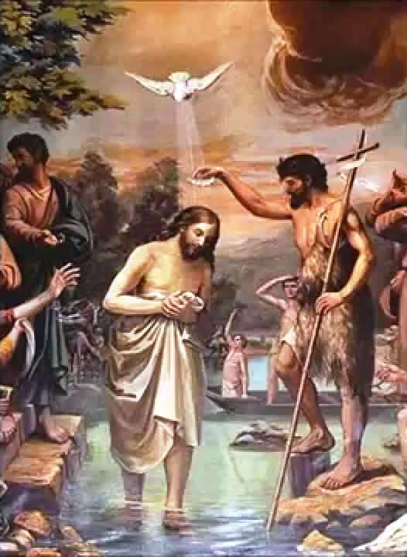

Komentarz

**I Czytanie Iz 42,1-4.6-7** Postawa sługi rodzi w człowieku poczucie przynależności do Boga. O takim człowieku Bóg może powiedzieć: „mój sługa”. Takiego człowieka Pan podtrzymuje, nazywa wybranym, ponieważ sługa służy, to znaczy działa w sposób urzeczywistniający Prawo, jest cierpliwy i spokojny.

**Psalm 29** Głos Pana mówiącego o swoim wybranym Synu jest potężny, jest ponad wszystkim.

**II Czytanie Dz 10,34-38** Jezus Chrystus jest idealnym Wybranym Sługą Boga, został namaszczony Duchem Świętym i mocą.

**Ewangelia Mt 3,13-17** Pan mówi o swoim Synu jako o umiłowanym, ponieważ On w sposób doskonały wypełni wolę Ojca – ogłosi ubogim dobrą nowinę o zbawieniu. Widocznym znakiem przyjęcia chrztu jest Duch Święty zstępujący na Jezusa w postaci gołębicy.

**PRZEWODNIK PO WIERZE**

**Rozumieć Biblię**

**PODSTAWOWE NAUCZANIE BIBLII**

/nauczanie to jest tak bogate, że jestem świadomy, że nie wszystkie pojęcia uda się tu opisać, ale chociaż część z nich/

**Uzdrawianie** – /kontynuacja/ Jezus przyszedł ogłosić nowe stworzenie, w którym nie będzie już grzechu, choroby ani śmierci. Nowe stworzenie już się zaczęło od zmartwychwstania Jezusa, ale zostanie dokończone w przyszłości. Ci, którzy w Niego wierzą, będą w nim uczestniczyć. Chrystus uzdrawiając i odpuszczając grzechy chciał wszystkim pokazać, jakie jest nowe królestwo, i że jest ono realne. Jezus odniósł do siebie proroctwo Izajasza: „Duch Pański spoczywa na Mnie, ponieważ Mnie namaścił i posłał Mnie, abym ubogim niósł dobrą nowinę, więźniom głosił wolność, a niewidomym przejrzenie”. Uzdrawianie chorych na ciele i duszy było próbą, przedsmakiem nadchodzącej ery. Dzieło uzdrawiania kontynuowane jest także przez uczniów Chrystusa. Paweł opisuje dar uzdrawiania przekazany każdemu Kościołowi. Dla Jakuba normalnym jest zwołanie starszych Kościoła, by modlić się za chorego. Radzi on chrześcijanom: „Wyznawajcie zatem sobie nawzajem grzechy, módlcie się jeden za drugiego, byście odzyskali zdrowie”. Zbawienie, jakie przynosi Jezus, jest zbawieniem całego ciała. Ale dopóki „wszystkie rzeczy nie staną się nowe”, do końca czasów, Kościół nie może zawrócić procesu chorób, starzenia się i umierania. Ludzie nadal będą chorować, starzeć się i umierać. Bóg jednak chce, by Kościół niósł dalej posługę uzdrawiania, do czasu powrotu Jezusa. Wówczas w pełni zostanie ustanowione królestwo Boże i nie będzie już łez, bólu ani śmierci. Rdz 3,14-19; Lb 21,4-9; 1 Krl 17,17-24; Pwt 7,12-15; 28,20-23; 2 Krl 4,18-37; 5; Mt 8,5-13.28-34; 9,32-33; 17,14-18; Mk 7,31-37; 10,46-52; Łk 4,18-19; 7,11-15; 8,41-42.49-56; 17,11-19; J 9; 11; Dz 3,1-1; i inne fragmenty; 1 Kor 15; Jk 5,14-16; Ap 21,1-5; 22,1-2 /kontynuacja za tydzień/

**z kartek starej Kroniki Parafialnej**

Kronika do 1995 roku pisana na podstawie: Ksiąg Wizytacyjnych Biskupów Płockich oraz wspomnień i opowieści w roku 1956 przez proboszcza zarębskiego ks. Kazimierza Rukata.

**Parafia Zaręby**

- do 25.03.1992 roku - dekanat Przasnyski, Diecezja Płocka

- od 25.03.1992 roku – dekanat Chorzelski, Diecezja Łomżyńska

…niedzielę. Ludzi bardzo dużo, ale kłopot ze spowiednikami, bo każdy zajęty w swojej parafii. 21 X – Dzień powołań zakonnych. Siostra Felicjanka z Wawra głosi pogadanki dla dzieci i młodzieży i wyświetla przeźrocza. 11 XI – Pielgrzymka parafian autokarem do Częstochowy. Do Częstochowy władze nie dają autokarów, lecz parafianie zgłosili wyjazd do Oświęcimia przez Częstochowę i tak udało im się zdobyć pojazd. Pielgrzymi przywieźli z Jasnej Góry Akt ofiarowania się Matce Bożej, który uroczyście został zawieszony w Kościele w dniu 18 listopada b.r. W Święta Bożego Narodzenia dzieci tradycyjnie urządziły misterium ku czci Jezusa Narodzonego. Zebrały ofiary, które przeznaczyły na KUL. W tym roku odmalowano wewnętrznie Kościół, dokończono szalowanie organistówki, przeprowadzono remont obory. Rok 1974. Rok Święty Jubileuszowy pod hasłem pojednania się z Chrystusem Panem i braćmi, oddaliśmy w ręce Bogarodzicy. Wszyscy parafianie przed obrazem Matki Bożej, obok zapalonej świecy jubileuszowej, ofiarowali swoje rodziny pod opiekę Matki Najświętszej. Na kolędzie omówiliśmy postanowienia Jubileuszowe: 1/ częsta Spowiedź Św. i Komunia Św., możliwe Pierwsze Piątki – 300 dzieci i młodzieży podjęło zobowiązanie, 2/ pobożne uczestnictwo we Mszy Św. niedzielnej, 3/ wspólna modlitwa wieczorna połączona z rachunkiem sumienia i czytaniem urywka Ewangelii – prawie w każdym domu już jest Ewangelia.

**Nie tylko dla najmłodszych**

**Zagadki biblijne i inne ciekawostki - znalezione tu i tam**

**Isabel Mauro**

**Radośnik – czyli wesołe myśli na celowniku**

Rodzice w podeszłym wieku, cieszący się nienagannym zdrowiem i pogodą ducha – radość bezcenna!

Wychwytuj z każdego dnia chwile pełne małych radości i celebruj je.

17 04 35.TIF

**Rady nie od parady**

Naturalne zdolności, podobnie jak naturalne rośliny, wymagają pielęgnowania.

Bacon

Znajdujesz to, czego szukasz, umyka Ci to, co zaniedbujesz.

Sokrates

**CZY TY MNIE KOCHASZ?**

Mariarosa Guerrini OSA

**TRUDNY ENTUZJASTYCZNY KATECHIZM JEZUSA**

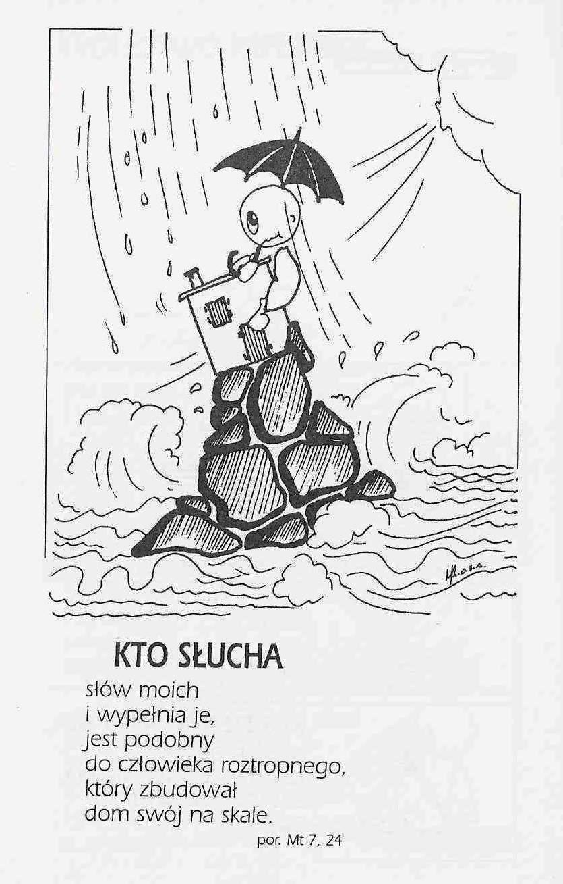

**WARTO PAMIĘTAĆ …**

**Michael Dubruiel – MSZA ŚWIĘTA – Instrukcja obsługi**

**wszystko, co powinieneś wiedzieć, ale nikt Ci wcześniej nie powiedział**

Rozdział pierwszy*Jak wejść do kościoła*

Nasza odpowiedź /kontynuacja/ Zbliżając się do drzwi kościoła, jesteśmy świadomi, nawet jeśli jest to czasami tak trudne jak dojście do nich, że nasze życie zależy od tego, co czeka na nas wewnątrz kościoła: Prawdziwe Ciało i Krew Tego, który mówi: „Ja jestem drogą i prawdą, i życiem” /J 14,6/. Bez Chrystusa jesteśmy martwi. Nikt o tym specjalnie nie myśli. Ludzie uważają się za bardzo racjonalnych i wyrafinowanych, ale wydaje się, że każdy zapomina o tym, że doświadczenie mówi nam, iż zaczynamy życie w łonie matki, a kiedy wydamy ostatni oddech, ciało natychmiast zaczyna się rozkładać i przestaje istnieć. Śmierć jest końcem… dopiero wiara w Boga uczy nas, że jest życie po śmierci. Oczywiście inne rzeczy mogą wydawać się ważniejsze i będą takie, jeśli całość naszego życia jest tutaj. Ale jeśli jest szansa na życie po śmierci, to dojście do drzwi kościoła jest warte każdego wysiłku, jaki mogę podjąć. Właściwie przejście przez te drzwi jest najważniejszą rzeczą, jaką mam do zrobienia w ziemskim życiu. **Co to jest?** Osoba, która nie była jeszcze ochrzczona i pragnie przystąpić do Kościoła katolickiego, rozpoczyna od czasu zapoznania się i formacji w sposobie chrześcijańskiego życia i wiary. Ten czas nazywa się „katechumenatem”, a osobę przygotowującą się „katechumenem”. Niekiedy ci, którzy pragną przystąpić do Kościoła katolickiego, a byli ochrzczeni w innym Kościele chrześcijańskim, również biorą udział w tych spotkaniach. W czasie Wigilii Paschalnej katechumeni są chrzczeni bierzmowani i przyjmują komunię świętą, stając się pełnymi uczestnikami chrześcijańskiej wspólnoty. /kontynuacja za tydzień/

**INTENCJE MSZALNE**

**TYDZIEŃ 08.01.2023 – 15.01.2023**

|  |  |
| --- | --- |
| **08.01 – Niedziela** | 08.00 – + Łukasz Wałpuski  08.00 – + Rozalia i Aleksander Gut /greg/ - int. odpr. poza parafią  11.00 – + Helena i Teofil Antosiak |
| **09.01 – Poniedziałek** | 07.30 – O łaskę zdrowia, opiekę Matki Bożej i błogosławieństwo Boże dla Bartłomieja z okazji 15 rocznicy urodzin  07.30 – + Rozalia i Aleksander Gut /greg/ - int. odpr. poza parafią  08.00 – + Walenty Piórkowski, Władysława, Henryk i Bolesław |
| **10.01 - Wtorek** | 07.30 – + Rozalia i Aleksander Gut /greg/  08.00 – + Helena Pawłowska – intencja od córki i całej rodziny Dąbkowskich, a także od wnuczków – intencja z okazji rocznicy urodzin zmarłej |
| **11.01 – Środa** | 07.20 – Nowenna do św. Józefa  07.30 – + Bronisława Klask /up/  07.30 – + Rozalia i Aleksander Gut /greg/- int. odpr. poza parafią  Nowenna do Matki Bożej Nieustającej Pomocy  08.00 – + Henryk Piórkowski /up/ |
| **12.01 –**  **Czwartek** | 07.30 – + Rozalia i Aleksander Gut /greg/  08.00 – + Honorata Rosińska /up/ - od pracowników IKEA |
| **13.01 – Piątek** | 07.30 – + Kazimiera i Jan Danielscy, Przemysław Bielski, Grażyna Tańska  07.30 – + Rozalia i Aleksander Gut /greg/ - int. odpr. poza parafią  08.00 – + Danuta i Jan Kuczyńscy, Mieczysław Kowalczyk |
| **14.01 – Sobota** | 07.30 – + Stanisław Pac /rocznicowa/  07.30 – + Rozalia i Aleksander Gut /greg/ - int. odpr. poza parafią  08.00 – O łaskę zdrowia, opiekę Matki Bożej i błogosławieństwo Boże dla P. Andrzeja z okazji 50 rocznicy urodzin |
| **15.01 – Niedziela** | 08.00 – + Marianna Gut /12 rocznica śmierci/ i Teresa Gut  08.00 – + Stanisław, Marianna, Marcjanna, Teresa i Józef Topa - int. odpr. poza parafią  08.00 – + Rozalia i Aleksander Gut /greg/ - int. odpr. poza parafią  11.00 – Dziękczynno błagalna z okazji urodzin: Patryka, Klaudii, Agaty i Anny  11.00 – + Władysława Orzoł-Zalewska, Kazimierz Orzoł, Leokadia, Stefan i Zofia Górscy - int. odpr. poza parafią  11.00 – O błogosławieństwo Boże w rodzinie i w gospodarskie w rodzinie P. Zysk - int. odpr. poza parafią |

**OGŁOSZENIA DUSZPASTERSKIE**

1. Wspomnienie wydarzenia nad Jordanem, gdzie Pan Jezus przyjął chrzest, a także gdzie Bóg potwierdził, że jest On Jego Synem, kończy okres Narodzenia Pańskiego. Od jutra w liturgii rozpoczyna się tak zwany okres zwykły – w ciągu roku. Jednak w naszej tradycji przedłużamy śpiewanie kolęd do 2 lutego, czyli do święta Ofiarowania Pańskiego, zwanego u nas świętem Matki Bożej Gromnicznej, które bezpośrednio wiąże się z Bożym Narodzeniem. Zapamiętajmy dziś słowa samego Boga o Jezusie: „To jest mój Syn umiłowany, Jego słuchajcie”. 2. Wspominając chrzest Pana Jezusa w Jordanie, myślimy także o naszym chrzcie, który jest początkiem i fundamentem naszego chrześcijańskiego życia, czyli naszej przyjaźni, komunii z Panem Bogiem. W tym sakramencie otrzymaliśmy godność przybranego dziecka Bożego i dar Bożej miłości. Zostaliśmy też włączeni do wspólnoty Kościoła. Przyjęcie chrztu jest dla nas jednocześnie wielkim zobowiązaniem. Musimy bowiem podążać drogą coraz większego upodabniania się do Chrystusa, to znaczy kochać Go coraz więcej i uczyć się od Niego, jak kochać bliźnich. Jeśli nasza komunia z Bogiem będzie coraz doskonalsza, jako chrześcijanie będziemy stawać się ludźmi wyczulonymi na piękno duchowe i moralne, rozmiłowanymi w tym, co szlachetne, wartościowe, prawdziwie wielkie. W naszej codzienności nie możemy zadowolić się bylejakością i obojętnością. 3. Zatrzymajmy się na moment przy chrzcielnicy w naszym kościele, aby podziękować za dar dziecięctwa Bożego, ale także zdać sobie sprawę z naszej odpowiedzialności za budowanie Kościoła na ziemi, za głoszenie innym Chrystusa i zachwycanie naszą wiarą. 4. Za tydzień ofiary składane na tacę przeznaczone będą na WSD w Łomży. 5. Za tydzień po Mszy Świętej o godzinie 8.00 spotkanie formacyjne przygotowujące do Sakramentu Bierzmowania.

|  |
| --- |
| **ŻYCZĘ UDANEGO I BŁOGOSŁAWIONEGO TYGODNIA UŚMIECHNIJ SIĘ!** |

